ALUNO (A):

DATA: / / 2019
LISTA DE EXERCÍCIO- QUÍMICA

SÉRIE: 1º ANO

3º BIMESTRE

PROFESSOR (A): ANATOTE
Nota:

Nº DE QUESTÕES:
15

01 - (UFU MG/2016)
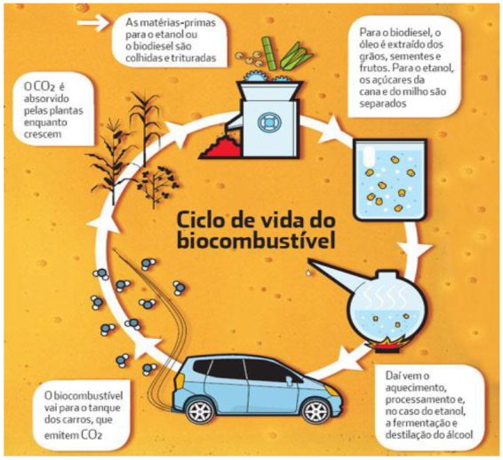
Disponível em:
< http://revistagalileu.globo.com/Revista/Galileu/foto/0,,14749342,00.jpg >

Dos biocombustíveis destacados na figura,
a) o etanol é utilizado como principal substituto da gasolina no mundo e gera quantidades de CO₂ superiores ao diesel.
b) o processo de destilação é a forma mais eficaz da produção do biodiesel, que pode substituir a gasolina nos motores dos carros.
c) o processo de obtenção do etanol ocorre por meio da fermentação e destilação do álcool, que é extraído das gorduras e óleos.
d) o biodiesel pode ser produzido a partir da transesterificação de óleos de origem vegetal ou animal.
02 - (FUVEST SP/2016) Na produção de biodiesel, o glicerol é formado como subproduto. O aproveitamento do glicerol vem sendo estudado, visando à obtenção de outras substâncias. O 1,3-propanodiol, empregado na síntese de certos polímeros, é uma dessas substâncias que pode ser obtida a partir do glicerol. O esquema a seguir ilustra o processo de obtenção do 1,3-propanodiol.
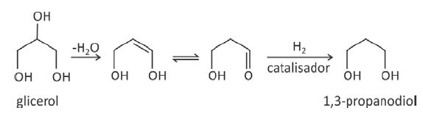
a) Na produção do 1,3-propanodiol a partir do glicerol, também pode ocorrer a formação do 1,2-propanodiol. A seguir, complete o esquema que representa a formação do 1,2-propanodiol a partir do glicerol.
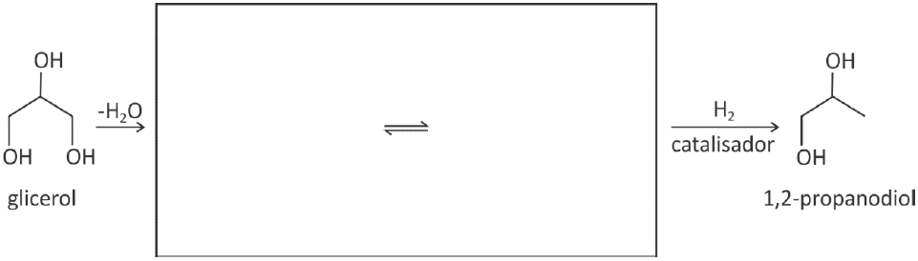
b) O glicerol é líquido à temperatura ambiente, apresentando ponto de ebulição de 290 °C a 1 atm. O ponto de ebulição do 1,3-propanodiol deve ser maior, menor ou igual ao do glicerol? Justifique.

03 - (UEMG/2016) “Se Itaipu fosse uma hidrelétrica a óleo, o Brasil teria que queimar 434 mil barris de petróleo por dia para obter o mesmo resultado. O volume de terra e rocha removido é equivalente a duas vezes o Pão de Açúcar. A altura da barragem principal equivale a um edifício de 65 andares. (...) calculei que por ali devia escoar uma catarata. O guia corrigiu a minha besteira: “não uma, mas quarenta cataratas do Iguaçu”. ”
VENTURA, 2012, p. 121.
Inúmeras são as fontes de energia disponíveis no nosso planeta, sendo que essas fontes se dividem em dois tipos, as fontes renováveis e as não renováveis. As fontes de energias renováveis são aquelas em que sua utilização e uso podem ser mantidos e aproveitados ao longo do tempo sem possibilidade de esgotamento. As fontes de energia renováveis onde atualmente existe um maior desenvolvimento estão exemplificadas na tabela abaixo:
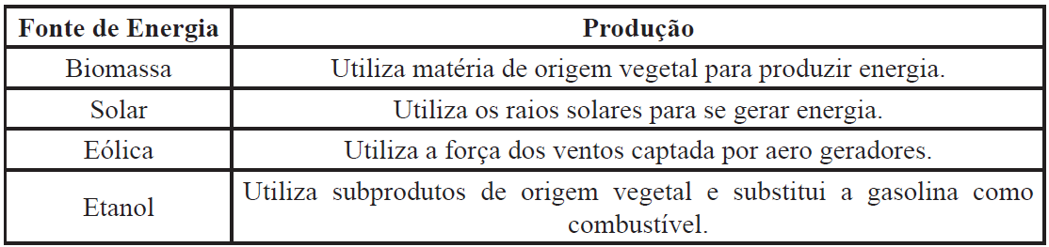

De acordo com a tabela e com seus conhecimentos a respeito de combustíveis e energia, está CORRETO o que se afirma em:
a) Apesar de existir em abundância no Brasil, e ser economicamente viável, a energia solar ainda é pouco explorada por razões políticas.
b) Em regiões cercadas por montanhas e de muita terra, a melhor alternativa energética dentre as destacas seria a eólica.
c) Por ser obtida a partir de bagaço de cana-de-açúcar, álcool, madeira, palha de arroz, óleos vegetais, dentre outros, a biomassa poderia ser uma alternativa economicamente viável em regiões de terra fértil.
d) Sabe-se que a fonte do etanol é renovável, podendo ser extraído da cana-de-açúcar e também da beterraba, mas em termos de emissão de CO₂/mol de combustível, é tão poluente quanto a gasolina.
04 - (FGV SP/2015) O texto seguinte refere-se a um documento do Departamento Nacional de Produção Mineral e descreve a utilidade de um combustível fóssil:
A utilidade do combustível X pode ser vinculada às suas propriedades, como o alto poder calorífico por unidade de massa, já que o calor resultante da sua queima aquece caldeiras, que geram vapor, que movimentam turbinas, que geram energia elétrica. O gás produzido por esse combustível pode resultar em fertilizantes, amônia, combustíveis líquidos, lubrificantes, combustível para aviação e isqueiros, metanol, etc.
(https://sistemas.dnpm.gov.br/publicacao/mostra_
imagem.asp?IDBancoArquivoArquivo=3970. Adaptado)

O combustível X descrito no texto é
a) a gasolina. b) o gás liquefeito do petróleo. c) o gás natural.
d) o carvão mineral. e) o diesel.
05 - (PUC RS/2015) Por meio da Resolução Nº 1, de 4 de março de 2015, o Conselho Interministerial do Açúcar e do Álcool recomendou a obrigatoriedade da adição de 27% de etanol anidro na gasolina comum e 25% na gasolina Premium. Antes a gasolina comum tinha 25% de etanol anidro. Sobre essas diferentes composições, é correto afirmar que

a) a gasolina comum permite rodar mais quilômetros por litro do que antes.
b) a gasolina comum consome mais oxigênio do que antes para a queima completa por litro do combustível.
c) a gasolina Premium passa a ser mais econômica do que a gasolina comum.
d) o calor liberado na queima de um litro de gasolina Premium é menor do que na queima de um litro de gasolina comum.
e) a concentração de gás carbônico na atmosfera aumentará mais lentamente.

06 - (UDESC SC/2014) Recentemente, o governo brasileiro retomou o programa de substituição de diesel por derivados de óleos vegetais, tendo autorizado o uso comercial do biodiesel por meio da Lei nº 11.097 de 13/01/2005 que dispõe sobre a introdução do biodiesel na matriz energética brasileira. “Fica introduzido o biodiesel na matriz energética brasileira, sendo fixado em 5% (cinco por cento), em volume, o percentual mínimo obrigatório de adição de biodiesel ao óleo diesel comercializado ao consumidor final, em qualquer parte do território nacional”.
A substituição do diesel por biodiesel se justifica principalmente por razões ambientais. O aumento da concentração de CO₂ na atmosfera agrava o efeito estufa. O uso de derivados de petróleo aumenta a concentração de CO₂ na atmosfera, enquanto o uso de biomassa permite uma reabsorção do CO₂ liberado, possibilitando que um ciclo quase fechado do carbono seja estabelecido.
Os combustíveis fósseis possuem enxofre na sua composição. Quando estes são queimados, ocorre a formação de óxidos de enxofre (SO_{x}), que reagem na atmosfera com oxigênio (O₂) e água para formar ácido sulfúrico (H₂SO₄), provocando a chuva ácida. Já o biodiesel não possui enxofre na sua composição, diminuindo, assim, o impacto ambiental do uso de motores a combustão interna.
(Autores: Flavia C. da C. Oliveira, Paulo A. Z. Suarez,
Wildson Luiz P. dos Santos, Biodiesel: Possibilidades e Desafios).

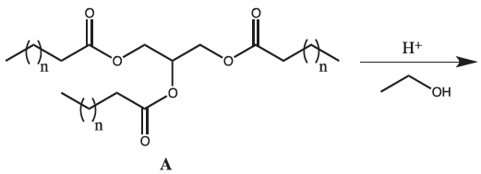
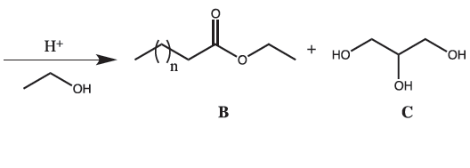

Sabendo da importância ambiental do biodiesel, assinale a alternativa correta sobre a obtenção do biodiesel via catálise ácida, conforme representação acima.
a) A reação possui a seguinte estequiometria: 1 mol de A, 1 mol de B e 1 mol de C.
b) A reação possui a seguinte estequiometria: 1 mol de A, 3 mols de B e 1 mol de C.
c) O reagente A possui função éter na sua estrutura.
d) A reação apresentada gera como produtos moléculas com as seguintes funções químicas: B (acetona) + C (álcool).
e) O composto C é apolar, por realizar ligações de hidrogênio.

07 - (Unievangélica GO/2014) O biodiesel é um combustível renovável, obtido a partir de óleos e gorduras. Pesquisadores de universidades e institutos têm estudado fontes de biodiesel como o óleo de fritura, o lixo e até o esgoto, com o objetivo de desenvolver tecnologias mais simples e baratas. O biodiesel é obtido por uma reação de transesterificação.
A síntese do biodiesel é representara pelos seguintes reagentes:

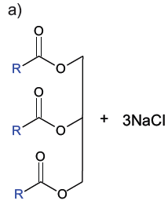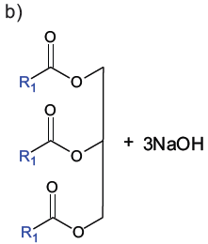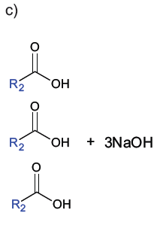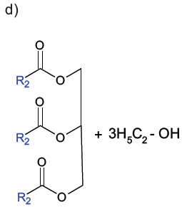
08 - (UFU MG/2014) Óleos de frituras podem ser utilizados para produção de biodieseis que são resultado de reações de transesterificação – processo de obtenção de um éster a partir de outro éster com álcool e em presença de catalisadores. Por meio dessas reações, é possível obter a glicerina, que possui alto valor agregado.
Sobre essas reações, faça o que se pede.
a) Explique a função do catalisador na reação de transesterificação.
b) Apresente duas vantagens ambientais da produção dos biodieseis.
c) Escreva genericamente uma equação de transesterificação de um éster com álcool na presença de catalisador ácido.
d) Apresente uma possível utilização da glicerina que possa ser relacionada às suas propriedades químicas.
09 - (UFPEL RS/2014) Existem vários métodos de obter biodiesel; um deles está equacionado a seguir:

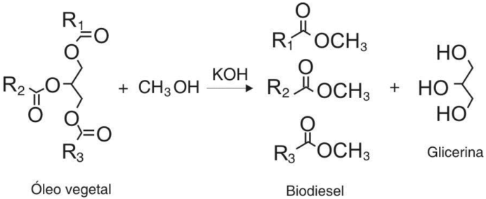
Produção de biodiesel a partir da transesterificação de óleos vegetais
É correto afirmar que
a) o biodiesel é um excelente combustível, pois é uma mistura de éteres que, ao serem queimados, não produzem moléculas poluentes para o ar atmosférico.
b) o primeiro reagente da equação, representada acima, apresenta a função química éster, sendo que os radicais R1,R2 e R3 devem ser, predominantemente, insaturados, tendo em vista que essa substância é um óleo.
c) o metanol é um combustível muito utilizado nos carros de passeio no Brasil; ele é obtido, principalmente, pela fermentação alcoólica da sacarose da cana de açúcar.
d) o biodiesel é uma mistura de anidridos orgânicos que, ao serem hidrolisados, produzem moléculas de ácidos carboxílicos de fácil combustão.
e) a glicerina é um lipídio com muita utilização doméstica e industrial, pois não forma pontes de hidrogênio com a água.
f) I.R.
10 - (UNICAMP SP/2014) Recentemente encontrou-se um verdadeiro “fatberg”, um iceberg de gordura com cerca de 15 toneladas, nas tubulações de esgoto de uma região de Londres. Esse “fatberg”, resultado do descarte inadequado de gorduras e óleo usados em frituras, poderia ser reaproveitado na produção de
a) sabão, por hidrólise em meio salino.
b) biodiesel, por transesterificação em meio básico.
c) sabão, por transesterificação em meio salino.
d) biodiesel, por hidrólise em meio básico.

11 - (UEFS BA/2014)
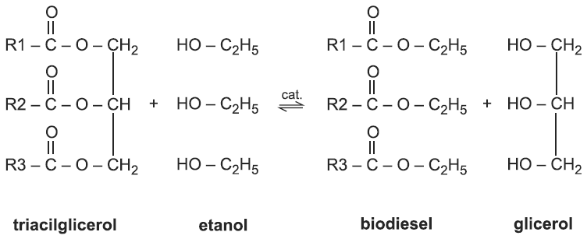

Segundo informações veiculadas pela imprensa, a partir de julho de 2014, o óleo diesel comercializado no Brasil terá o teor de biodiesel aumentado para 6%. O biodiesel é obtido a partir da reação entre o triacilglicerol, presente no óleo vegetal de mamona, de babaçu, dentre outros, e um álcool de cadeia carbônica, pequena, como o metanol ou etanol. A reação de transesterificação para a obtenção do biodiesel está representada de forma simplificada pela equação química.
Considerando-se as informações e as propriedades dos compostos químicos, é correto afirmar:
a) O biodiesel é constituído por ésteres de ácidos graxos e o óleo diesel por hidrocarbonetos.
b) A adição de biodiesel diminui a emissão de gás carbônico durante a queima do combustível.
c) A vantagem do óleo diesel em relação ao biodiesel é ser obtido de fonte renovável de energia.
d) A substituição do etanol pelo metanol evita a contaminação do ambiente por substância tóxica.
e) O glicerol é um composto químico que, ao ser dissolvido em água, se ioniza e libera íons OH–(aq).
12 - (ENEM/2011) Os biocombustíveis de primeira geração são derivados da soja, milho e cana-de-açúcar e sua produção ocorre através da fermentação. Biocombustíveis derivados de material celulósico ou biocombustíveis de segunda geração — coloquialmente chamados de “gasolina de capim” — são aqueles produzidos a partir de resíduos de madeira (serragem, por exemplo), talos de milho, palha de trigo ou capim de crescimento rápido e se apresentam como uma alternativa para os problemas enfrentados pelos de primeira geração, já que as matérias-primas são baratas e abundantes.
DALE, B. E.; HUBER, G. W. Gasolina de capim e outros vegetais.
Scientific American Brasil. Ago. 2009, nº 87 (adaptado).
O texto mostra um dos pontos de vista a respeito do uso dos biocombustíveis na atualidade, os quais
a) são matrizes energéticas com menor carga de poluição para o ambiente e podem propiciar a geração de novos empregos, entretanto, para serem oferecidos com baixo custo, a tecnologia da degradação da celulose nos biocombustíveis de segunda geração deve ser extremamente eficiente.
b) oferecem múltiplas dificuldades, pois a produção é de alto custo, sua implantação não gera empregos, e deve-se ter cuidado com o risco ambiental, pois eles oferecerem os mesmos riscos que o uso de combustíveis fósseis.
c) sendo de segunda geração, são produzidos por uma tecnologia que acarreta problemas sociais, sobretudo decorrente do fato de a matéria-prima ser abundante e facilmente encontrada, o que impede a geração de novos empregos.
d) sendo de primeira e segunda geração, são produzidos por tecnologias que devem passar por uma avaliação criteriosa quanto ao uso, pois uma enfrenta o problema da falta de espaço para plantio da matéria-prima e a outra impede a geração de novas fontes de emprego.
e) podem acarretar sérios problemas econômicos e sociais, pois a substituição do uso de petróleo afeta negativamente toda uma cadeia produtiva na medida em que exclui diversas fontes de emprego nas refinarias, postos de gasolina e no transporte de petróleo e gasolina.
13 - (ENEM/2011) Moradores sobreviventes da tragédia que destruiu aproximadamente 60 casas no Morro do Bumba, na Zona Norte de Niterói (RJ), ainda defendem a hipótese de o deslizamento ter sido causado por uma explosão provocada por gás metano, visto que esse local foi um lixão entre os anos 1960 e 1980.
Jornal Web. Disponível em: http://www.ojornalweb.com. Acesso em: 12 abr. 2010 (adaptado).
O gás mencionado no texto é produzido
a) como subproduto da respiração aeróbia bacteriana.
b) pela degradação anaeróbia de matéria orgânica por bactérias.
c) como produto da fotossíntese de organismos pluricelulares autotróficos.
d) pela transformação química do gás carbônico em condições anaeróbias.
e) pela conversão, por oxidação química, do gás carbônico sob condições aeróbias.

14 - (ENEM/2011) O etanol é considerado um biocombustível promissor, pois, sob o ponto de vista do balanço de carbono, possui uma taxa de emissão praticamente igual a zero. Entretanto, esse não é o único ciclo biogeoquímico associado à produção de etanol. O plantio da cana-de-açúcar, matéria-prima para a produção de etanol, envolve a adição de macronutrientes como enxofre, nitrogênio, fósforo e potássio, principais elementos envolvidos no crescimento de um vegetal.
Revista Química Nova na Escola. no 28, 2008.
O nitrogênio incorporado ao solo, como consequência da atividade descrita anteriormente, é transformado em nitrogênio ativo e afetará o meio ambiente, causando
a) o acúmulo de sais insolúveis, desencadeando um processo de salinização do solo.
b) a eliminação de microrganismos existentes no solo responsáveis pelo processo de desnitrificação.
c) a contaminação de rios e lagos devido à alta solubilidade de íons como NO₃– e NH₄⁺ em água.
d) a diminuição do pH do solo pela presença de NH₃, que reage com a água, formando o NH₄OH (aq).
e) a diminuição da oxigenação do solo, uma vez que o nitrogênio ativo forma espécies químicas do tipo NO₂, NO₃–, N₂O.
15 - (ENEM/2011)

De acordo com o relatório “A grande sombra da pecuária” (Livestock’s Long Shadow), feito pela Organização das Nações Unidas para a Agricultura e a Alimentação, o gado é responsável por cerca de 18% do aquecimento global, uma contribuição maior que a do setor de transportes.
Disponível em: www.conpet.gov.br. Acesso em: 22 jun. 2010.
A criação de gado em larga escala contribui para o aquecimento global por meio da emissão de
a) metano durante o processo de digestão.
b) óxido nitroso durante o processo de ruminação.
c) clorofluorcarbono durante o transporte de carne.
d) óxido nitroso durante o processo respiratório.
e) dióxido de enxofre durante o consumo de pastagens.
16 - (ENEM/2014) O biodiesel não é classificado como uma substância pura, mas como uma mistura de ésteres derivados dos ácidos graxos presentes em sua matéria-prima. As propriedades do biodiesel variam com a composição do óleo vegetal ou gordura animal que lhe deu origem, por exemplo, o teor de ésteres saturados é responsável pela maior estabilidade do biodiesel frente à oxidação, o que resulta em aumento da vida útil do biocombustível. O quadro ilustra o teor médio de ácidos graxos de algumas fontes oleaginosas.

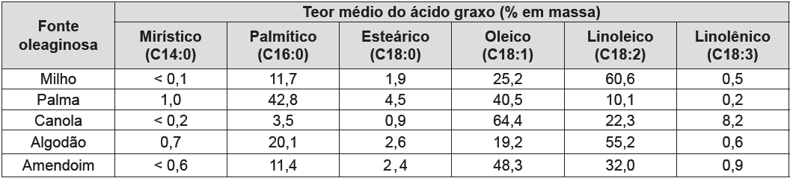
MA, F.; HANNA, M. A. Biodiesel Production: a review.
Bioresource Technology, Londres, v. 70, n. 1, jan. 1999 (adaptado).

Qual das fontes oleaginosas apresentadas produziria um biodiesel de maior resistência à oxidação?

a) Milho. b) Palma. c) Canola. d) Algodão.
e) Amendoim.
17 - (ENEM/2011) O biodiesel é um biocombustível que pode ser obtido a partir do processo químico em que óleos ou gorduras são transformados em ésteres metílicos ou etílicos de ácidos graxos. Suas principais vantagens de uso relacionam-se principalmente ao fato de serem oriundos de fontes renováveis e produzirem muito menos poluição do que os derivados de combustíveis fósseis. A figura seguinte mostra, de forma esquemática, o processo de produção de biodiesel a partir do óleo de soja:

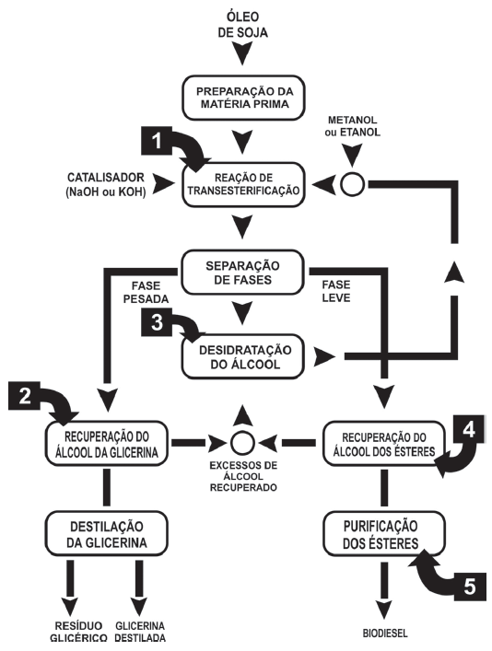
Disponível em: http://www.proteinasdesoja.com.br.

De acordo com o descrito, a etapa que representa efetivamente a formação das moléculas orgânicas combustíveis que compõem o biodiesel está representada na figura pelo número
a) 1. b) 2. c) 3. d) 4. e) 5.
18 - (ENEM/2011) A explosão de uma plataforma de petróleo em frente à costa americana e o vazamento de cerca de mil barris de petróleo por dia no mar provocaram um desastre ambiental. Uma das estratégias utilizadas pela Guarda Costeira para dissipar a mancha negra foi um recurso simples: fogo. A queima da mancha de petróleo para proteger a costa provocará seus próprios problemas ambientais, criando enormes nuvens de fumaça tóxica e deixando resíduos no mar e no ar.
HIRST, M. Depois de vazamento, situação de petroleira britânica se complica. BBC.
Disponível em: http://www.bbc.co.uk. Acesso em: 1 maio 2010 (adaptado).

Além da poluição das águas provocada pelo derramamento de óleo no mar, a queima do petróleo provoca a poluição atmosférica formando uma nuvem negra denominada fuligem, que é proveniente da combustão
a) completa de hidrocarbonetos.
b) incompleta de hidrocarbonetos.
c) completa de compostos sulfurados.
d) incompleta de compostos sulfurados.
e) completa de compostos nitrogenados.
19 - (ENEM/2012) Um dos métodos de produção de biodiesel envolve a transesterificação do óleo de soja utilizando metanol em meio básico (NaOH ou KOH), que precisa ser realizada na ausência de água. A figura mostra o esquema reacional da produção de biodiesel, em que R representa as diferentes cadeias hidrocarbônicas dos ésteres de ácidos graxos.

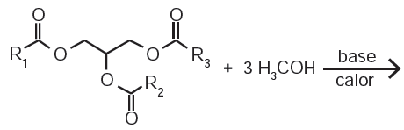
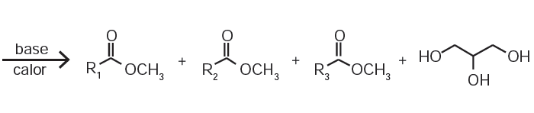

A ausência de água no meio reacional se faz necessária para
a) manter o meio reacional no estado sólido.
b) manter a elevada concentração do meio reacional.
c) manter constante o volume de óleo no meio reacional.
d) evitar a diminuição da temperatura da mistura reacional.
e) evitar a hidrólise dos ésteres no meio reacional e a formação de sabão.
20 - (ENEM/2014) Cientistas acreditam que a concentração de dióxido de carbono na atmosfera tem aumentado devido, principalmente, à sua liberação durante a queima de combustíveis fósseis. O dióxido de carbono é um dos componentes da atmosfera que retém a radiação infravermelha na superfície da Terra, e o aumento na sua concentração contribui para o aquecimento global. Uma das medidas propostas para combater este problema é o consumo de biocombustíveis no lugar de combustíveis fósseis.
A citada medida se justifica porque o consumo de biocombustíveis
a) é energeticamente menos eficiente que o consumo de combustíveis fósseis.
b) libera menos dióxido de carbono na atmosfera que o consumo de combustíveis fósseis.
c) não resulta na emissão de poluentes, como acontece com o consumo de combustíveis fósseis.
d) não provoca o esgotamento de um recurso não renovável, como acontece com o consumo de combustíveis fósseis.
e) não aumenta a concentração de dióxido de carbono na atmosfera, como acontece com o consumo de combustíveis fósseis.
21 - (ENEM/2002) A tabela mostra a evolução da frota de veículos leves, e o gráfico, a emissão média do poluente monóxido de carbono (em g/km) por veículo da frota, na região metropolitana de São Paulo, no período de 1992 a 2000.

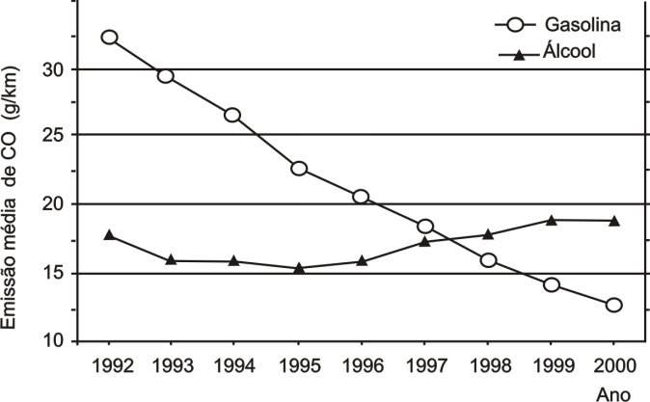
Adaptado de Cetesb: relatório do ano de 2000.
Comparando-se a emissão média de monóxido de carbono dos veículos a gasolina e a álcool, pode-se afirmar que
I. no transcorrer do período 1992-2000, a frota a álcool emitiu menos monóxido de carbono.
II. em meados de 1997, o veículo a gasolina passou a poluir menos que o veículo a álcool.
III. o veículo a álcool passou por um aprimoramento tecnológico.
É correto o que se afirma apenas em
a) I. b) I e II. c) II. d) III. e) II e III.

22 - (ENEM/2003) O setor de transporte, que concentra uma grande parcela da demanda de energia no país, continuamente busca alternativas de combustíveis.
Investigando alternativas ao óleo diesel, alguns especialistas apontam para o uso do óleo de girassol, menos poluente e de fonte renovável, ainda em fase experimental. Foi constatado que um trator pode rodar, nas mesmas condições, mais tempo com um litro de óleo de girassol, que com um litro de óleo diesel.
Essa constatação significaria, portanto, que usando óleo de girassol,
a) o consumo por km seria maior do que com óleo diesel.
b) as velocidades atingidas seriam maiores do que com óleo diesel.
c) o combustível do tanque acabaria em menos tempo do que com óleo diesel.
d) a potência desenvolvida, pelo motor, em uma hora, seria menor do que com óleo diesel.
e) a energia liberada por um litro desse combustível seria maior do que por um de óleo diesel.

23 - (ENEM/2003) No Brasil, o sistema de transporte depende do uso de combustíveis fósseis e de biomassa, cuja energia é convertida em movimento de veículos. Para esses combustíveis, a transformação de energia química em energia mecânica acontece
a) na combustão, que gera gases quentes para mover os pistões no motor.
b) nos eixos, que transferem torque às rodas e impulsionam o veículo.
c) na ignição, quando a energia elétrica é convertida em trabalho.
d) na exaustão, quando gases quentes são expelidos para trás.
e) na carburação, com a difusão do combustível no ar.
24 - (ENEM/2003) Nos últimos anos, o gás natural (GNV: gás natural veicular) vem sendo utilizado pela frota de veículos nacional, por ser viável economicamente e menos agressivo do ponto de vista ambiental.
O quadro compara algumas características do gás natural e da gasolina em condições ambiente.

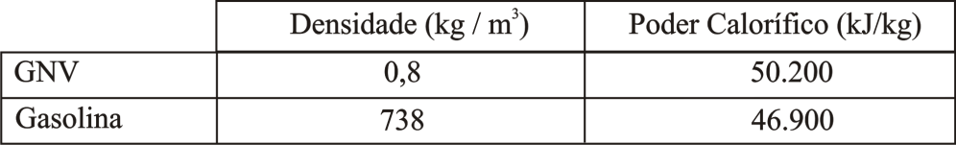

Apesar das vantagens no uso de GNV, sua utilização implica algumas adaptações técnicas, pois, em condições ambiente, o volume de combustível necessário, em relação ao de gasolina, para produzir a mesma energia, seria
a) muito maior, o que requer um motor muito mais potente.
b) muito maior, o que requer que ele seja armazenado a alta pressão.
c) igual, mas sua potência será muito menor.
d) muito menor, o que o torna o veículo menos eficiente.
e) muito menor, o que facilita sua dispersão para a atmosfera.
25 - (ENEM/2008) Um dos insumos energéticos que volta a ser considerado como opção para o fornecimento de petróleo é o aproveitamento das reservas de folhelhos pirobetuminosos, mais conhecidos como xistos pirobetuminosos. As ações iniciais para a exploração de xistos pirobetuminosos são anteriores à exploração de petróleo, porém as dificuldades inerentes aos diversos processos, notadamente os altos custos de mineração e de recuperação de solos minerados, contribuíram para impedir que essa atividade se expandisse.
O Brasil detém a segunda maior reserva mundial de xisto. O xisto é mais leve que os óleos derivados de petróleo, seu uso não implica investimento na troca de equipamentos e ainda reduz a emissão de particulados pesados, que causam fumaça e fuligem. Por ser fluido em temperatura ambiente, é mais facilmente manuseado e armazenado.
Internet: <www2.petrobras.com.br> (com adaptações).
A substituição de alguns óleos derivados de petróleo pelo óleo derivado do xisto pode ser conveniente por motivos
a) ambientais: a exploração do xisto ocasiona pouca interferência no solo e no subsolo.
b) técnicos: a fluidez do xisto facilita o processo de produção de óleo, embora seu uso demande troca de equipamentos.
c) econômicos: é baixo o custo da mineração e da produção de xisto.
d) políticos: a importação de xisto, para atender o mercado interno, ampliará alianças com outros países.
e) estratégicos: a entrada do xisto no mercado é oportuna diante da possibilidade de aumento dos preços do petróleo.
26 - (ENEM/2008) A Lei Federal n.º 11.097/2005 dispõe sobre a introdução do biodiesel na matriz energética brasileira e fixa em 5%, em volume, o percentual mínimo obrigatório a ser adicionado ao óleo diesel vendido ao consumidor. De acordo com essa lei, biocombustível é “derivado de biomassa renovável para uso em motores a combustão interna com ignição por compressão ou, conforme regulamento, para geração de outro tipo de energia, que possa substituir parcial ou totalmente combustíveis de origem fóssil”.
A introdução de biocombustíveis na matriz energética brasileira
a) colabora na redução dos efeitos da degradação ambiental global produzida pelo uso de combustíveis fósseis, como os derivados do petróleo.
b) provoca uma redução de 5% na quantidade de carbono emitido pelos veículos automotores e colabora no controle do desmatamento.
c) incentiva o setor econômico brasileiro a se adaptar ao uso de uma fonte de energia derivada de uma biomassa inesgotável.
d) aponta para pequena possibilidade de expansão do uso de biocombustíveis, fixado, por lei, em 5% do consumo de derivados do petróleo.
e) diversifica o uso de fontes alternativas de energia que reduzem os impactos da produção do etanol por meio da monocultura da cana-de-açúcar.
27 - (ENEM/2008) A biodigestão anaeróbica, que se processa na ausência de ar, permite a obtenção de energia e materiais que podem ser utilizados não só como fertilizante e combustível de veículos, mas também para acionar motores elétricos e aquecer recintos.

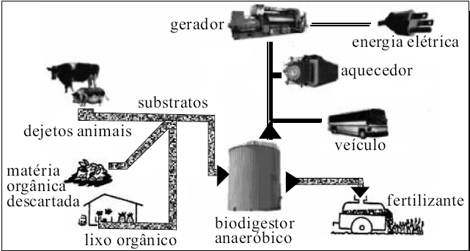
O material produzido pelo processo esquematizado acima e utilizado para geração de energia é o
a) biodiesel, obtido a partir da decomposição de matéria orgânica e(ou) por fermentação na presença de oxigênio.
b) metano (CH₄), biocombustível utilizado em diferentes máquinas.
c) etanol, que, além de ser empregado na geração de energia elétrica, é utilizado como fertilizante.
d) hidrogênio, combustível economicamente mais viável, produzido sem necessidade de oxigênio.
e) metanol, que, além das aplicações mostradas no esquema, é matéria-prima na indústria de bebidas.
TEXTO: 1 - Comum à questão: 28

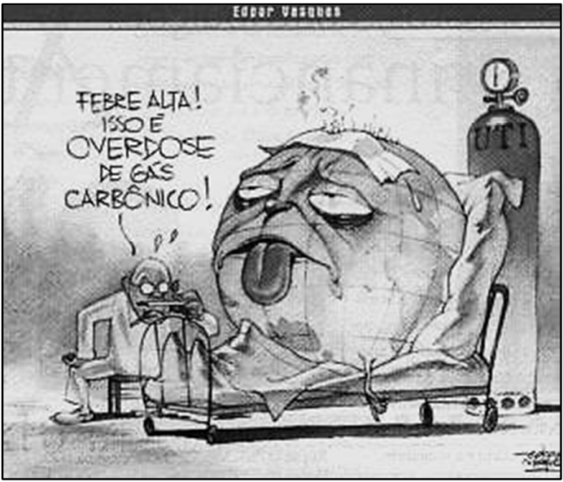
Disponível em: <http://tribunadainternet.com.br/category/boff>.
Acesso em: 30 Dez. 2014.
Nas últimas décadas, a polêmica sobre um possível aquecimento global do nosso planeta, decorrente de uma exacerbação do efeito estufa, passou a fazer parte das preocupações da humanidade, com constante cobertura pela mídia. Esse efeito ocorre devido à presença de gases-estufa como, por exemplo, o dióxido de carbono (CO₂), o metano (CH₄), o óxido nitroso (N₂O), entre outros. O dióxido de carbono tem sido apontado como o grande vilão da exacerbação do efeito estufa, já que sua presença na atmosfera decorre, em grande parte, de atividades humanas, com maior crescimento no final do século XVIII em decorrência do aumento no uso de combustíveis fósseis. Atualmente o teor de CO₂ na atmosfera terrestre oscila em torno de 365 mL/m³.
TOLENTINO, M. ROCHA-FILHO, R. C. A Química no Efeito Estufa.
Disponível em: <http://qnesc.sbq.org.br/online/qnesc08/quimsoc.pdf>.
Acesso em: 20 Nov. 2014.

28 - (IFGO/2015) Dentre os combustíveis a seguir, assinale aquele que não contribui para o aumento da emissão de gás carbônico na atmosfera durante a combustão.
a) Metano b) Gás hidrogênio c) Etanol d) Biodiesel e) Gasolina

